上海昌吉地质仪器有限公司产品简介
SYD-0165A型 减压馏程测定器（数显）

本仪器是根据中华人民共和国行业标准SH/T O165-92《高沸点范围石油产品高真空蒸馏测定法》规定的要求设计、制造的，适用于测定蜡油和润滑油等高沸点范围石油产品的馏程。

一、主要技术特点
1、本仪器采用高精度压力传感器和数显压力表组成真空测量显示系统，设计合理，技术先进，完全符合SH/T O165-92标准的要求。
2、本仪器为台式结构，蒸馏测试部分设计先进，加热炉结构新颖，加热功率连续可调，并设有加热炉冷却装置，可在完成一个试样的测试后使加热炉快速冷却，测试效率高。
3、本仪器采用技术先进的真空泵组成真空抽吸系统，抽真空减压时间快，效果好，最大残压为2mm汞柱。
本仪器最大的特点是：用压力传感器和数字表替代水银U形管检测负压，读数直观、方便，并解决灌水银的麻烦。

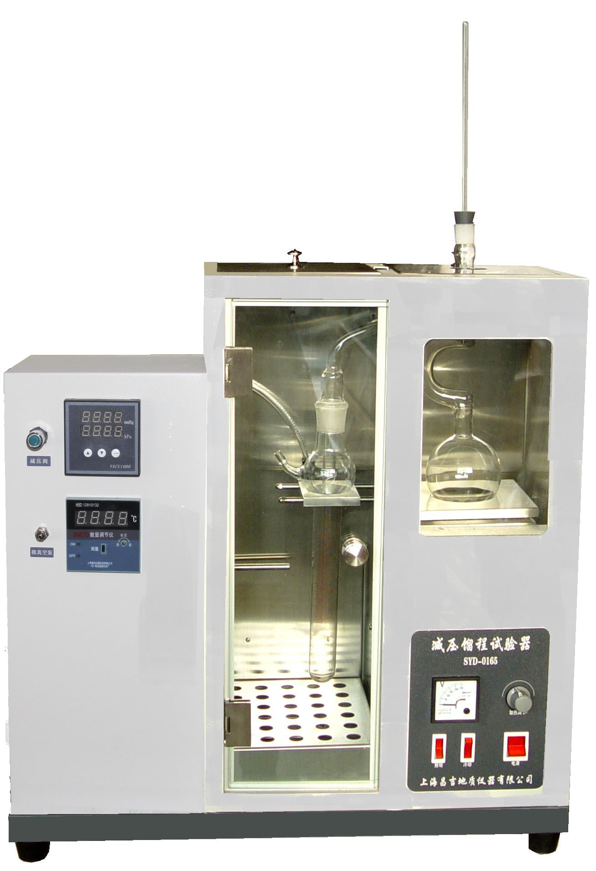
二、主要技术参数及指标
1、工作电源： AC（220±10%）V、50Hz。
2、加热功率： 蒸馏烧瓶加热器：1000W，受器量筒加热器：350W。
3、蒸馏烧瓶加热炉功率： (0～1300)W连续可调。
4、受器量筒空气浴控温点： 室温～100℃连续可调。
5、空气浴温度传感器： Pt100铂电阻。
6、空气浴控温方式： 数显控温表自动控温。
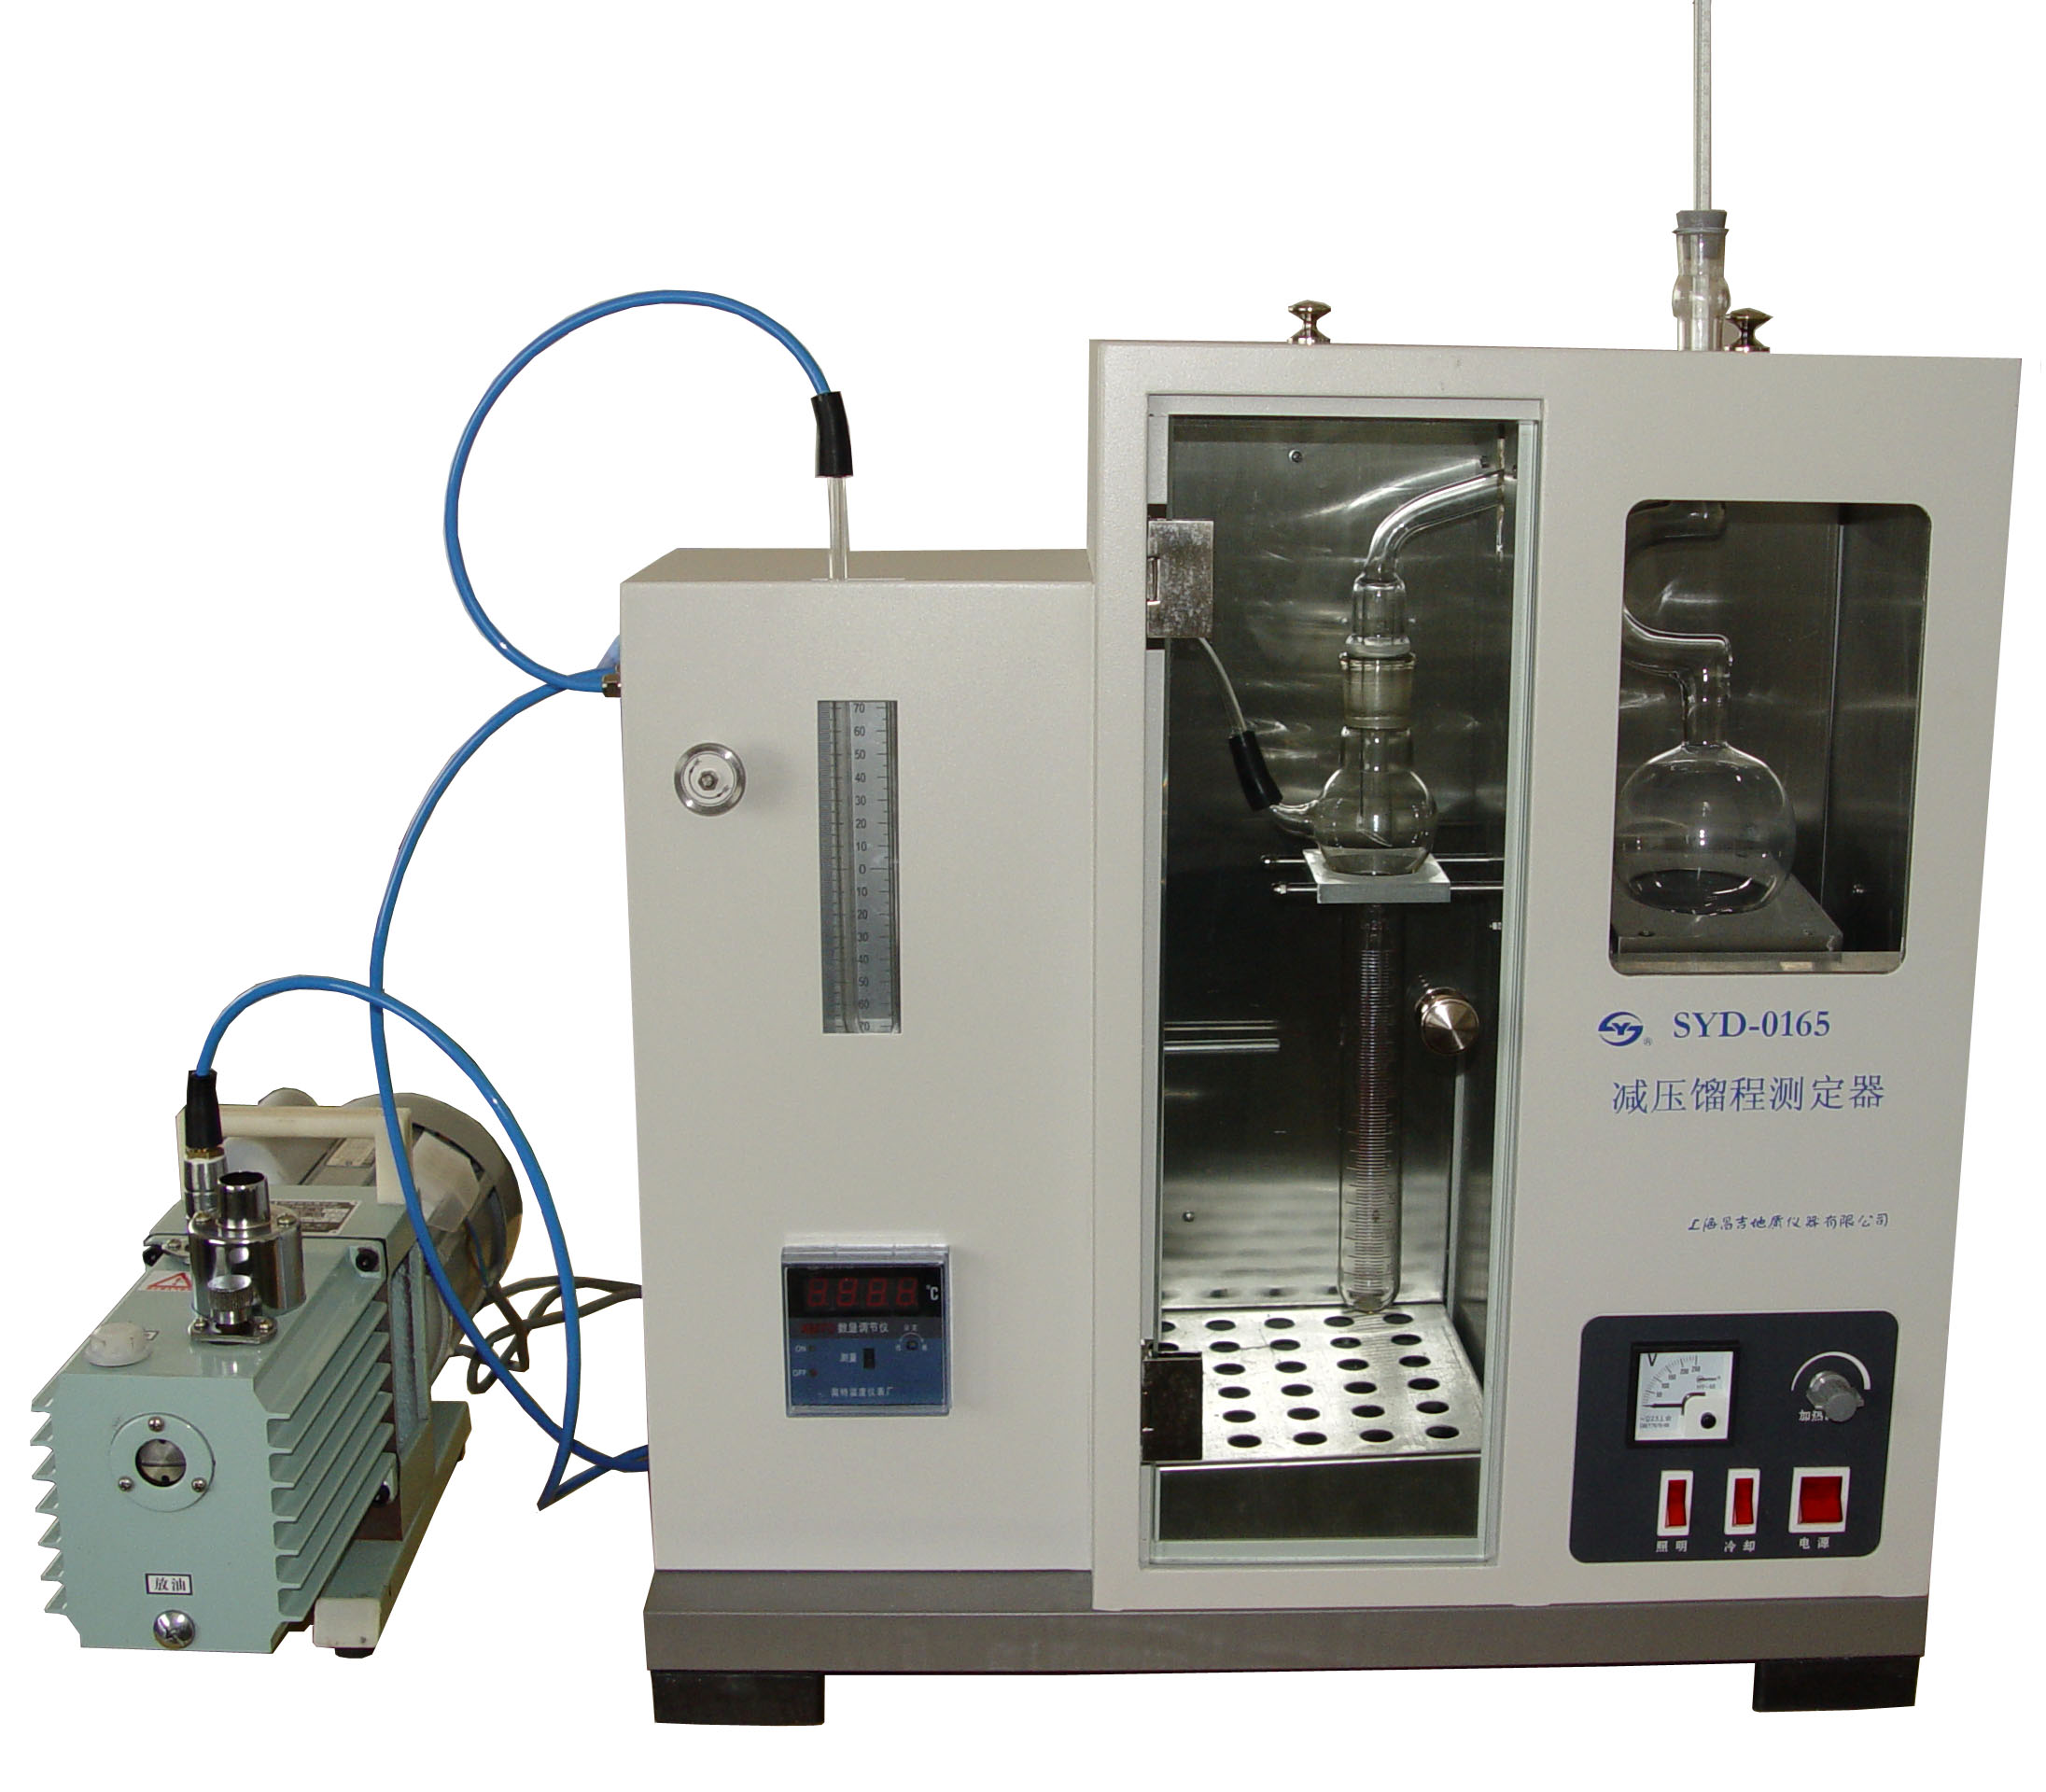
7、控温精度： 设定温度±1℃。
8、缓冲罐容积： 1000ml。
9、真空泵最大残压： ≤2mm汞柱。
10、数显压力表： 绝压（0～200）㎜汞柱。
11、受器量筒空气浴照明灯：节能日光灯。
12、外形尺寸： 580㎜×230㎜×605㎜（长×宽×高）。
13、仪器工作条件： 环境温度：5℃～35℃，相对湿度：< 85％。

三、选购件
1、真空度标定台

五十年的研发制造经验铸就昌吉品牌！
同行业中率先通过ISO9001认证，请认准商标放心选型定购！

地址：上海浦东新区金高路2131弄 网址：http://www.shangyi17.com
电话：17621554455(销售) 021-58201756(销售)
邮箱：yilinkexue@163.com

